**08.12.2020**

**Математика 5 клас**

1. Повторити пункт 20 «Прямокутний паралелепіпед. Куб»

2. Виконати № 655

**Математика 6 клас**

1. Повторити пункт 13 «Пропорція та її властивості»

2. Виконати № 546

**Геометрія 7 клас**

1. Виконайте самостійну роботу

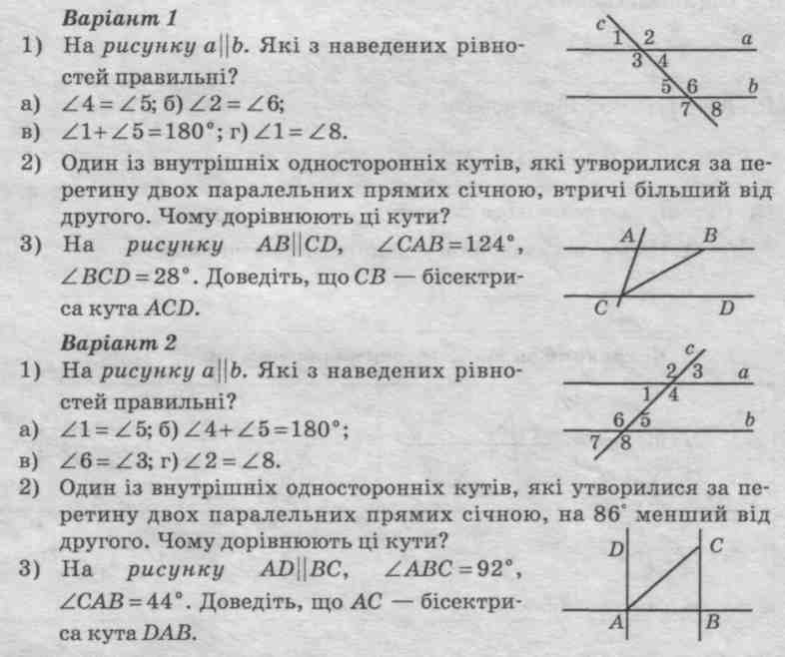

**Алгебра 9 клас**

1. Повторити пункт 11 «Функція у = ах2 + вх + с (а ≠ 0), її графік та властивості.

2. Виконати № 11.6 (5)

**Алгебра 10 клас**

1. Повторити пункт 3 «Графіки степеневих функцій»

2. Виконати № 3.2

**Алгебра 11 клас**

1. Повторити пункт 6 «Розв’язування логарифмічних рівнянь»

2. Виконати № 6.2